2023年度
盐边县司法局单位决算
目录

公开时间：2024年10月 28日

第一部分 单位概况 3
一、 主要职责 3
二、机构设置 4
第二部分 2023年度单位决算情况说明 5
一、 收入支出决算总体情况说明 5
二、 收入决算情况说明 5
三、 支出决算情况说明 6
四、财政拨款收入支出决算总体情况说明 6
五、一般公共预算财政拨款支出决算情况说明 7
六、一般公共预算财政拨款基本支出决算情况说明 10
七、财政拨款“三公”经费支出决算情况说明 10
八、政府性基金预算支出决算情况说明 12
九、 国有资本经营预算支出决算情况说明 12
十、 其他重要事项的情况说明 13
第三部分 名词解释 14
第四部分 附件 17
部门预算项目支出绩效自评表（2023年度） 17
第五部分 附表 18
一、收入支出决算总表 18
二、收入决算表 18
三、支出决算表 18
四、财政拨款收入支出决算总表 18
五、财政拨款支出决算明细表 18
六、一般公共预算财政拨款支出决算表 18
七、一般公共预算财政拨款支出决算明细表 18
八、一般公共预算财政拨款基本支出决算表 18
九、一般公共预算财政拨款项目支出决算表 18
十、政府性基金预算财政拨款收入支出决算表 18
十一、国有资本经营预算财政拨款收入支出决算表 18
十二、国有资本经营预算财政拨款支出决算表 18
十三、财政拨款“三公”经费支出决算表 18

(注：请单位根据实际注明页码)

第一部分 单位概况

主要职责
1.贯彻执行国家关于司法行政工作的方针、政策和法律、法规及规章，制定全县司法行政规范性文件和工作发展规划、工作计划并组织实施。
2.拟定全县普及法律常识规划和法制宣传教育计划并组织实施，指导全县各行业的法制宣传和依法治理工作。
3.组织开展全面依法治县重大问题的政策研究，协调督促有关方面落实委员会决定事项、工作部署和要求等。
4.承担统筹推进法治政府建设的责任。
5.负责指导监督全县律师、法律援助、公证、基层法律服务管理工作。
6.指导全县人民调解工作和基层司法所工作。
7.指导管理全县社区矫正工作。指导刑满释放人员安置帮教工作。
8.组织开展全县司法行政系统队伍建设和思想政治工作。
9.完成县委、县政府交办的其他任务。

二、机构设置
盐边县司法局下属二级预算单位2个，其中行政单位0个，参照公务员法管理的事业单位1个，其他事业单位1个。

第二部分 2023年度单位决算情况说明

- 收入支出决算总体情况说明
2023年度收、支总计均为1328.01万元。与2022年度相比，收、支总计各增加164.98万元，增长14.19%。主要变动原因是2023年单位人员变动较大，相应的人员经费及公用经费增加。
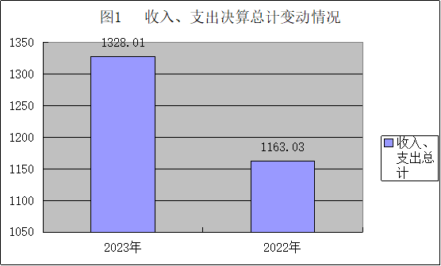

- 收入决算情况说明

2023年度本年收入合计1328.01万元，其中：一般公共预算财政拨款收入1328.01万元，占100%；政府性基金预算财政拨款收入0万元，占0%；国有资本经营预算财政拨款收入0万元，占0%；上级补助收入0万元，占0%；事业收入0万元，占0%；经营收入0万元，占0%；附属单位上缴收入0万元，占0%；其他收入0万元，占0%。
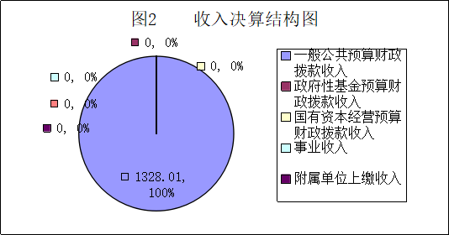
- 支出决算情况说明

2023年度本年支出合计1328.01万元，其中：基本支出1128.24万元，占84.96%；项目支出199.77万元，占15.04%；上缴上级支出0万元，占0%；经营支出0万元，占0%；对附属单位补助支出0万元，占0%。
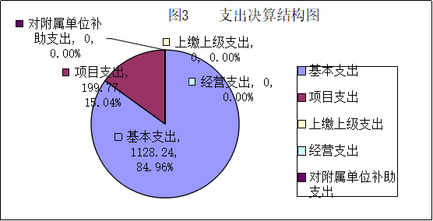

四、财政拨款收入支出决算总体情况说明
2023年度财政拨款收、支总计均为1328.01万元。与2022年度相比，财政拨款收、支总计各增加164.98万元，增长14.19%。主要变动原因是2023年单位人员变动较大，相应的人员经费及公用经费增加。
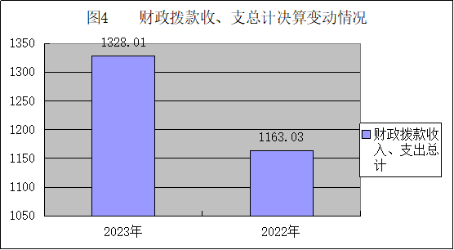

五、一般公共预算财政拨款支出决算情况说明

（一）一般公共预算财政拨款支出决算总体情况
2023年度一般公共预算财政拨款支出1328.01万元，占本年支出合计的100%。与2022年度相比，一般公共预算财政拨款支出增加164.98万元，增长14.19%。主要变动原因是2023年单位人员变动较大，相应的人员经费及公用经费增加。

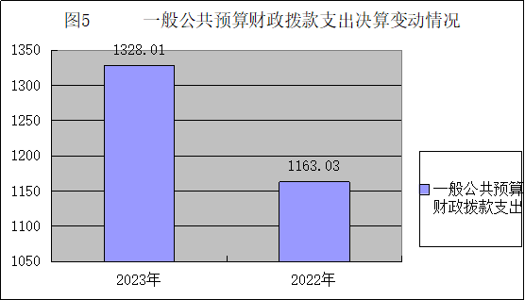

（二）一般公共预算财政拨款支出决算结构情况
2023年度一般公共预算财政拨款支出1328.01万元，主要用于以下方面:公共安全支出1013.91万元，占76.35%；社会保障和就业支出152.31万元，占11.47%；卫生健康支出83.59万元，占6.29%；住房保障支出78.20万元，占5.89%。
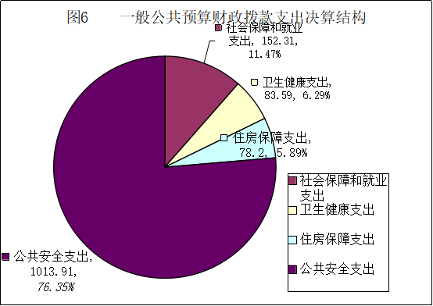

（三）一般公共预算财政拨款支出决算具体情况

2023年度一般公共预算支出决算数为1328.01万元，完成预算100%。其中：
1.公共安全支出（类）司法（款）
①、行政运行: 支出决算为814.14万元，完成预算100%。
②、公共法律服务：支出决算为15.00万元，完成预算100%。
③、基层司法业务：支出决算为31.81万元，完成预算100%。
④、其他司法支出：支出决算为10.00万元，完成预算100%。
⑤、社区矫正：支出决算为52.00万元，完成预算100%。
2.公共安全支出（类）其他公共安全支出（款）其他公共安全支出（项）：支出决算为90.96万元，完成预算100%。
3.社会保障和就业（类）行政事业单位养老支出（款）
①、行政单位离退休: 支出决算为23.84万元，完成预算100%。
②、机关事业单位基本养老保险缴费支出：支出决算为95.95万元，完成预算100%。
③、机关事业单位职业年金缴费支出：支出决算为32.52万元，完成预算100%。
4.住房保障支出（类）住房改革支出（款）住房公积金（项）：支出决算为78.20万元，完成预算100%。
5.卫生健康支出（类）行政事业单位医疗（款）：
①行政单位医疗：支出决算为51.60万元，完成预算100%，决算数等于预算数。
②公务员医疗补助：支出决算为4.85万元，完成预算100%，决算数等于预算数。
③、其他行政事业单位医疗支出：支出决算为27.14万元，完成预算100%。

六、一般公共预算财政拨款基本支出决算情况说明
2023年度一般公共预算财政拨款基本支出1128.24万元，其中：
人员经费1016.06万元，主要包括：基本工资、津贴补贴、奖金、机关事业单位基本养老保险缴费、职业年金缴费、职工基本医疗保险缴费、公务员医疗补助缴费、其他社会保障缴费、其他工资福利支出、生活补助、医疗费补助、奖励金、住房公积金等。
公用经费112.18万元，主要包括：办公费、印刷费、水费、电费、邮电费、差旅费、维修（护）费、培训费、公务接待费、劳务费、工会经费、福利费、公务用车运行维护费、其他交通费、其他商品和服务支出等。

七、财政拨款“三公”经费支出决算情况说明

（一）“三公”经费财政拨款支出决算总体情况说明
2023年度“三公”经费财政拨款支出决算为6.16万元，完成预算100%，较上年度增加0.59万元，增长10.76%。决算数与预算数持平。

（二）“三公”经费财政拨款支出决算具体情况说明
2023年度“三公”经费财政拨款支出决算中，因公出国（境）费支出决算0万元，占0%；公务用车购置及运行维护费支出决算5.47万元，占88.80%；公务接待费支出决算0.69万元，占11.20%。具体情况如下：
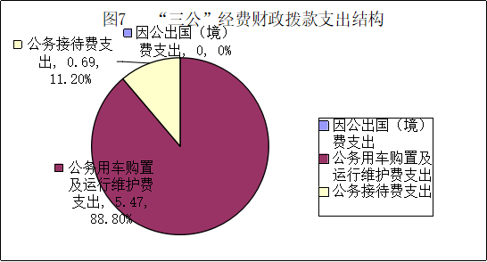
1.因公出国（境）经费支出0万元，完成预算0%。全年安排因公出国（境）团组0次，出国（境）0人。因公出国（境）支出决算比2022年无增减变动。主要原因是2023年无因公出国（境）支出。
2.公务用车购置及运行维护费支出5.47万元,完成预算100%。公务用车购置及运行维护费支出决算比2022年度增加减少0.03万元，下降0.52%。主要原因是严格压减三公经费支出。
。
其中：公务用车购置支出0万元。全年按规定更新购置公务用车0辆，其中：轿车0辆、金额0万元，越野车0辆、金额0万元，载客汽车0辆、金额0万元。截至2023年12月31日，单位共有公务用车3辆，其中：轿车2辆、越野车1辆、载客汽车0辆。
公务用车运行维护费支出5.47万元。用于各股室下乡出差等所需的公务用车燃料费、过路过桥费，单位车辆全年所需的维修费、保险费支出。
3.公务接待费支出0.69万元，完成预算100%。公务接待费支出决算比2022年度增加0.63万元，增长超过100%。主要原因是相关接待工作增多。其中：
国内公务接待支出0.69万元，主要用于开展业务活动开支的用餐费等。国内公务接待12批次，115人次（不包括陪同人员），共计支出0.69万元，具体内容包括：相关接待工作
外事接待支出0万元。外事接待0批次，0人次（不包括陪同人员），共计支出0万元。

八、政府性基金预算支出决算情况说明
2023年度政府性基金预算财政拨款支出0万元。
- 国有资本经营预算支出决算情况说明
2023年度国有资本经营预算财政拨款支出0万元。

- 其他重要事项的情况说明

（一）机关运行经费支出情况
2023年度，盐边县司法局机关运行经费支出112.18万元，比2022年度增加35.10万元，增长45.54%。主要原因是2023年单位人员变动较大，相应公用经费增加。

（二）政府采购支出情况
2023年度，盐边县司法局政府采购支出总额5.59万元，其中：政府采购货物支出5.59万元、政府采购工程支出0万元、政府采购服务支出0万元。主要用于办公电脑及复印机购置。授予中小企业合同金额5.59万元，占政府采购支出总额的100%，其中：授予小微企业合同金额5.59万元，占政府采购支出总额的100%。

（三）国有资产占有使用情况
截至2023年12月31日，盐边县司法局共有车辆3辆，其中：主要领导干部用车0辆、机要通信用车0辆、应急保障用车0辆、其他用车3辆，其他用车主要是用于各股室下乡出差等办案所需。单价100万元以上设备（不含车辆）0台（套）。

（四）预算绩效管理情况
根据预算绩效管理要求，本单位在2023年度预算编制阶段，组织对5个项目开展了预算事前绩效评估，对5个项目编制了绩效目标，预算执行过程中，选取5个项目开展绩效监控，组织对2个项目开展绩效自评，绩效自评表详见第四部分附件。

第三部分 名词解释

1.财政拨款收入：指单位从同级财政部门取得的财政预算资金。

2.公共安全支出（类）司法（款）
①、行政运行: 指行政单位（包括实行公务员管理的事业单位）的基本支出。
②、公共法律服务：指司法行政部门用于法律援助、司法鉴定、公证、仲裁等公共法律服务工作的相关支出。
③、基层司法业务：指各级司法行政部门用于基层业务的支出，包括基层工作指导费、调解费、安置帮教费、司法所经费和公共法律服务平台相关支出、人民陪审员选任管理费用、人民监督员选任管理费用支出。
④、社区矫正：指各级司法行政部门用于社区的支出。
⑤、其他司法支出：反映除上述项目以外其他用于司法方面的支出。
3.公共安全支出（类）其他公共安全支出（款）其他公共安全支出（项）：反映除上述项目以外其他用于公共安全支出方面的支出。
4.社会保障和就业（类）行政事业单位离退休（款）
①、行政单位离退休: 指行政单位（包括实行公务员管理的事业单位）开支的离退休支出。
②、机关事业单位基本养老保险缴费支出：指机关事业单位实施养老保险制度有单位缴纳的基本养老保险费支出。
③、机关事业单位职业年金缴费支出：指机关事业单位实施养老保险制度由单位实际缴纳的职业年金。
5、住房保障支出（类）住房改革支出（款）住房公积金（项）：指行政事业单位按人力资源和社会保障部、财政部规定的基本工资和津贴补贴以及规定比例为职工缴纳的住房公积金。
6.卫生健康支出（类）行政事业单位医疗（款）
①、行政单位医疗：指财政部门安排的行政单位（包括实行公务员管理的事业单位，下同）基本医疗保险缴费经费，未参加医疗保险的行政单位的公费医疗经费，按国家规定享受离休人员、红军老战士待遇人员的医疗经费。
②、公务员医疗补助：指财政部门安排的公务员医疗补助经费。
③、其他行政事业单位医疗支出：指除上述项目以外的其他用于行政事业单位医疗方面的支出。

7.基本支出：指为保障机构正常运转、完成日常工作任务而发生的人员支出和公用支出。
8.项目支出：指在基本支出之外为完成特定行政任务和事业发展目标所发生的支出。
9、“三公”经费：指部门用财政拨款安排的因公出国（境）费、公务用车购置及运行费和公务接待费。其中，因公出国（境）费反映单位公务出国（境）的国际旅费、国外城市间交通费、住宿费、伙食费、培训费、公杂费等支出；公务用车购置及运行费反映单位公务用车车辆购置支出（含车辆购置税、牌照费）及按规定保留的公务用车燃料费、维修费、过路过桥费、保险费、安全奖励费用等支出；公务接待费反映单位按规定开支的各类公务接待（含外宾接待）支出。
10、机关运行经费：为保障行政单位（含参照公务员法管理的事业单位）运行用于购买货物和服务的各项资金，包括办公及印刷费、邮电费、差旅费、会议费、福利费、日常维修费、专用材料及一般设备购置费、办公用房水电费、办公用房取暖费、办公用房物业管理费、公务用车运行维护费以及其他费用。

第四部分 附件

部门预算项目支出绩效自评表（2023年度）

第五部分 附表

一、收入支出决算总表

二、收入决算表

三、支出决算表

四、财政拨款收入支出决算总表

五、财政拨款支出决算明细表

六、一般公共预算财政拨款支出决算表

七、一般公共预算财政拨款支出决算明细表

八、一般公共预算财政拨款基本支出决算表

九、一般公共预算财政拨款项目支出决算表

十、政府性基金预算财政拨款收入支出决算表

十一、国有资本经营预算财政拨款收入支出决算表

十二、国有资本经营预算财政拨款支出决算表

十三、财政拨款“三公”经费支出决算表

